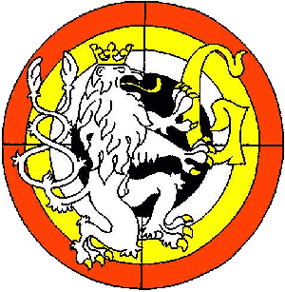
Sportovně střelecký klub Třebeš – Hradec Králové
P r o p o z i c e
sportovní střelecké soutěže zařazené v kalendáři ČSS „II“

HRADECKÁ DIABOLKA MLÁDEŽE

pořadatel: SSK Třebeš – Hradec Králové
místo konání: tělocvična ZŠ Štefánikova (za nákupním střediskem Hvězda) Hradec Králové
datum konání: sobota 3. 12. 2011
kategorie: VzPu30L – mládež do 12-ti, do 14-ti let
ředitel soutěže: Libor Kračmar
hlavní rozhodčí: Jiří Ledvinka, A 0206
technické zabezpečení: Jaroslav Pospíšil
podmínky soutěže: soutěže se mohou zúčastnit členové ČSS a zájemci o střelecký sport ze vzduchových zbraní
příhlášky: na adresu: Kračmar Libor, P. Jilemnického 416, Hradec Králové 503 01, tel.: 736747610, e-mail: Kracmar.L@seznam.cz nebo při prezentaci do naplnění kapacity
startovné: je stanoveno na 50,- Kč za střelce
hodnocení: dle PSS dané disciplíny
odměny a ceny: střelci na 1. až 3. místě v každé kategorii obdrží diplom a věcnou cenu
časový rozvrh: od 8,30 do 10,00 hod – prezentace
od 9,00 hod – zahájení 1. směny
vyhlášení výsledků 30 minut po zveřejnění výsledků
protesty: do 10 minut po zveřejnění výsledků s vkladem 300,- Kč do rukou hlavního rozhodčího
zdravotní zajištění: první pomoc a vozidlem do FN Hradec Králové (cca 1 km)
pojištění: pořádající klub je pojištěn za škody pojistkou ČSS u pojišťovny Kooperativa
technická ustanovení: střílí se po dvou ranách do soutěžního terče
Nutné přezůvky !

Soutěž je pořádaná s podporou města

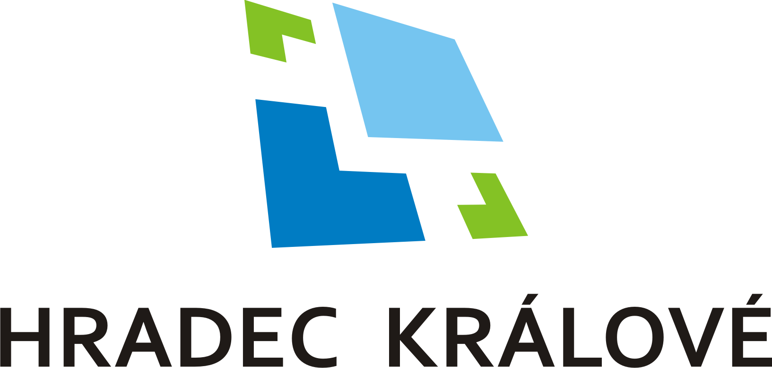

V Hradci Králové Libor Kračmar
ředitel soutěže

